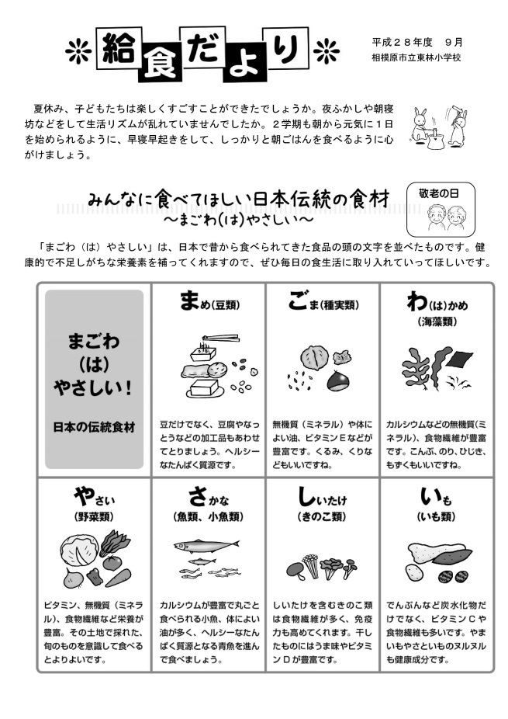**給食便り５**令和5年度　9月号　豊渓中学校

2学期が始まりました。2学期はメインとなる行事がたくさんあります。

睡眠とバランスのいい食事を心がけて、充実した時間にしましょう。

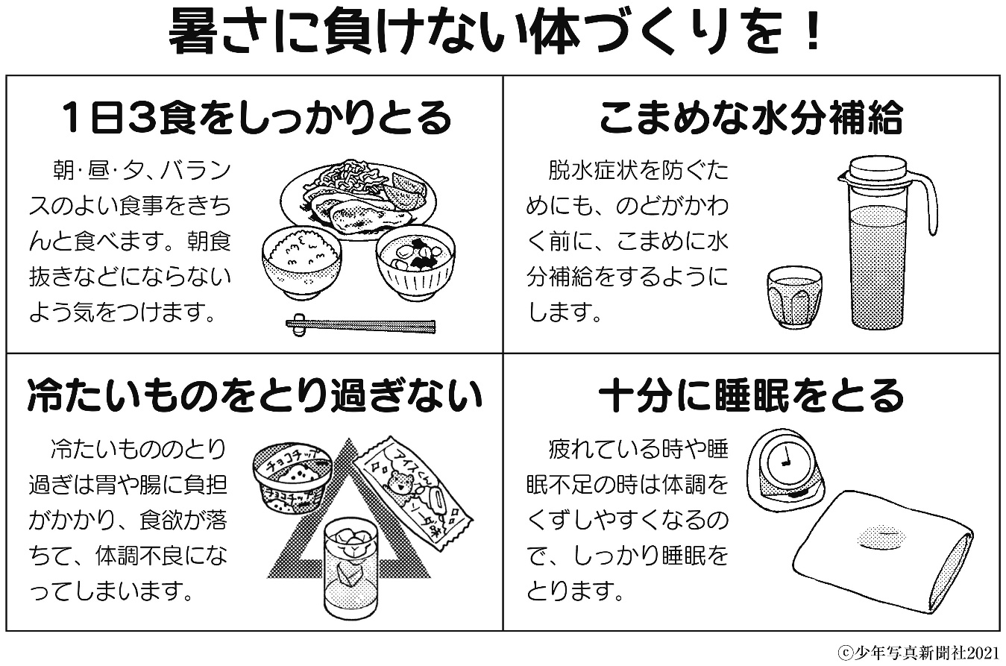

**◇9月8日(金)　のの献立**

９月９日は桃の節句(３月３日)や端午の節句(５月５日)のように、五節句の一つで重陽の節句です。

中国から伝わりました。この日に菊の花を浮かべたお酒(菊酒)を飲み、長寿を祝います。

8日の給食は、菊の花をイメージした**『菊花蒸し』**を提供します。

**◇9月19日(火) 食育の日【まごわやさしい献立】**

**『まごわやさしい』**とは、日本で昔から食べられている食材の頭文字を覚えやすく並べたものです。　　和食の良さが見直されている現在、健康な食生活のために取り入れたい食材です。今月は長野県の郷土料理です。ゴマや味噌（豆）、野菜を使った料理です。郷土料理を楽しんでください。

**◇9月　29日(月)　十五夜献立**

旧暦8月15日の夜を「十五夜」といい、古くから人々はこの日の月を「の」として　　　　　　ながめてきました。窓の近くのすすきやだんご、里芋、秋の果物などをそなえて、月見を楽しみます。

この日の給食は**『月見団子』**を提供します。

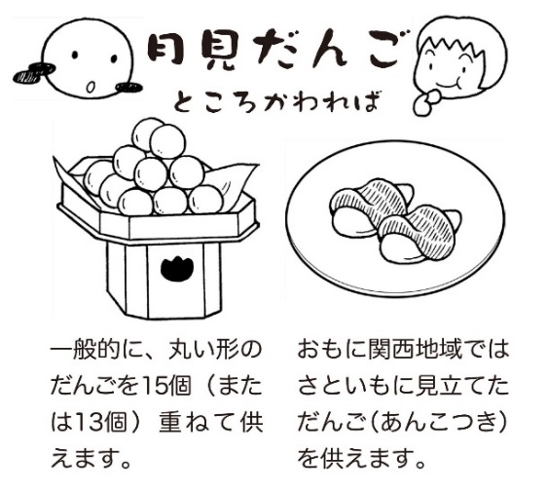

**9月15日（金）は麻婆茄子です。**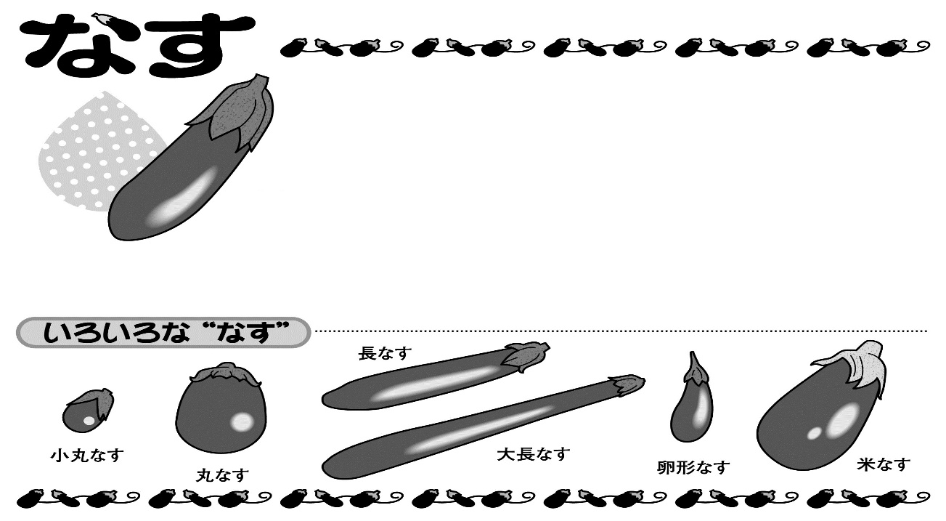

代表的な夏野菜の“なす”。インド東部が原産とされ、日本では奈良時代の書物に記録があるなど、古くから栽培されてきた野菜の一つです。90％以上が水分で栄養成分は少ないものの、果皮の色素成分「ナスニン」や、褐変物質「クロロゲン酸」に強い抗酸化作用があり、老化抑制、がんや生活習慣病の予防に効果があるといわれています。漬物にするほか、煮物や天ぷら、焼き物など、和食には欠かせない食材です。

**給食の食材の産地（７月分）**

米‐青森 米粒麦‐国産 黒米‐岩手 ごま‐パラグアイ 冷凍グリンピース‐アメリカ　刻み昆布‐北海道　油揚げ‐宮城 手延べそうめん‐福岡・長崎 パン粉-アメリカ 粉寒天‐日本・南米・地中海 大豆‐北海道　ひじき‐長崎　　卵‐栃木　枝豆‐北海道　レンズ豆‐アメリカ　人参‐千葉・北海道　じゃがいも‐茨城　玉ねぎ‐兵庫　キャベツ‐練馬区　もやし‐栃木　にんにく‐青森・香川　ごぼう‐群馬　ねぎ‐千葉　 大根‐北海道　えのきだけ‐長野 小松菜‐埼玉　さやいんげん‐埼玉　とうもろこし‐練馬区 ニラ‐千葉　 ほうれん草‐群馬　きゅうり‐練馬区　白菜‐茨城　生姜‐高知　チンゲン菜‐静岡　たけのこ‐九州　 ピーマン‐茨城　茄子‐茨城　プラム‐青森 小玉スイカ‐神奈川 赤ピーマン‐茨城 かぼちゃ‐鹿児島・茨城 豚肉‐青森 鶏肉‐青森 鶏ガラ‐宮崎 鮭‐北海道・三陸 ちりめんじゃこ‐兵庫・瀬戸内　メルルーサ‐メキシコ　チーズ-ニュージーランド　あなご‐宮崎

・７月生乳産地予定

(東京都、群馬県、岩手県、青森県、秋田県、宮城県、北海道、山梨県）

**～給食費についてのお願い～**

今月の給食費の引き落としは９月１１日（月）と２5日（月）です。給食費は主に食材の購入に充てられ、

子供たちに安全で美味しい給食を提供するために必要な費用です。期日までに振り込みをお願いします。